新 书 推 荐

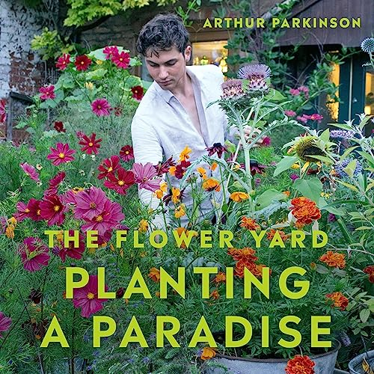
中文书名：《种植一个天堂》
英文书名：Planting a Paradise
作 者：Arthur Parkinson
出 版 社：Kyle Books
代理公司：ANA/Leah
出版时间：2023年10月
代理地区：中国大陆、台湾
页 数：208页
审读资料：电子稿
类 型：建筑与艺术设计

内容简介：

亚瑟·帕金森（Arthur Parkinson）这本书华丽、美丽，充满了令人耳目一新的接地气的建议，重点介绍了引人注目但易于种植的花卉植物，这些植物将把您的花园变成一个芬芳的，可持续的天堂，充满了野生动物，充满了鸣禽的声音。

它按季节安排，包括播种技巧和繁殖提示，以及关于规划和跟踪花园中发生的事情的建议。除了引人注目的一年生花卉外，亚瑟的容器建议还包括草药、无花果和有香味的天竺葵，以及永久种植的覆盖物和冬季结构。这是园艺，既为了我们自己，也为了地球。

作者简介：

亚瑟·帕金森（Arthur Parkinson） 在邱园受训。毕业后，他去东萨塞克斯郡的莎拉·雷文（Sarah Raven）的农场工作，并于2017年协助她在切尔西花卉展上创建了一个花园。亚瑟还在特伦特河畔斯托克的艾玛布里奇沃特工厂创建了一个城市切花花园，广受好评，同时他根据自己在那里的工作经历出版了一本书，这本书被乔安娜·拉姆利（Joanna Lumley）评为“年度书籍”。

感谢您的阅读！
请将反馈信息发至：版权负责人
Email：Rights@nurnberg.com.cn
安德鲁·纳伯格联合国际有限公司北京代表处
北京市海淀区中关村大街甲59号中国人民大学文化大厦1705室, 邮编：100872
电话：010-82504106, 传真：010-82504200
公司网址：http://www.nurnberg.com.cn
书目下载：http://www.nurnberg.com.cn/booklist_zh/list.aspx
书讯浏览：http://www.nurnberg.com.cn/book/book.aspx
视频推荐：http://www.nurnberg.com.cn/video/video.aspx
豆瓣小站：http://site.douban.com/110577/
新浪微博：安德鲁纳伯格公司的微博_微博 (weibo.com)
微信订阅号：ANABJ2002


